Presseinformation

Erster Liebherr-LTM 1150-5.3 in Chile

⸺

Grupo Vivargo S.A.C. erhält ersten LTM 1150-5.3 in Chile

LTM 1150-5.3: Vielseitiger, schnell einsatzfähiger Kran mit langem Ausleger

Liebherr-Service und -Support sind dem chilenischen Unternehmen wichtig

**Der erste LTM 1150-5.3 in Chile geht an Grupo Vivargo S.A.C. Der vielseitig einsetzbare Liebherr-5-Achser überzeugt unter anderem durch einen langen Teleskopausleger, hohe Tragkräfte und die variable Abstützbasis VarioBase®. Außerdem sieht Vivargo in den Bereichen Support und Service Liebherr als zuverlässiger Partner. Nach der Ausstellung auf der chilenischen Messe Expomin werden die Haupteinsatzgebiete des neuen LTM 1150-5.3 bei Vivargo im Bergbau und Energie-Sektor liegen.**

Ehingen (Donau) (Deutschland), 16. Juni 2023 – Nach einmonatiger Schiffsreise ist der Liebherr-Mobilkran LTM 1150-5.3 im April bei seinem neuen Besitzer Grupo Vivargo S.A.C. in Chile eingetroffen. Der 5-Achser ist der Erste dieses Typs in Chile. Seine Haupteinsatzgebiete bei Vivargo werden in den Bereichen Bergbau und Energie liegen. „Unserer Marktanalyse nach ist der LTM 1150-5.3 aufgrund seiner Eigenschaften und Technologie genau der Krantyp, den unsere Flotte braucht. Auslegerlänge, Tragkraft, und VarioBase® waren dabei ausschlaggebend für die Kaufentscheidung“, erklärt Andres Varas, der zusammen mit seinem Bruder Christopher das Unternehmen leitet. Vater Victor Varas, Präsident von Grupo Vivargo, ergänzt: „Wir haben uns dazu entschieden den LTM 1150-5.3 zu kaufen, weil der Kran alle Erwartungen in Qualität, Sicherheit, Technologie und Service erfüllt.“

### Wirtschaftlicher All-Terrain-Kran mit langem Ausleger

„Der LTM 1150-5.3 passt großartig in unsere Flotte. Wir haben auch den Kauf eines größeren Krans in Betracht gezogen, aber dieser Kran ist vielseitig und sehr wirtschaftlich einsetzbar“, freut sich Cristopher Varas. Der Schlüssel für diese Eigenschaften liegt in der Ein-Motor-Strategie mit mechanischem Antrieb des Oberwagens. Durch den Einsatz dieser innovativen Technologie kann das Gewicht des Oberwagen-Motors eingespart und stattdessen für einen längeren Ausleger und mehr Tragkraft genutzt werden. Mit seinem 66 Meter langen Teleskopausleger entfällt mehrheitlich die Notwendigkeit von Zusatzausrüstung für Kran-Jobs. Um den Ausleger bei Bedarf noch weiter zu verlängern, hat Vivargo ergänzend zum LTM 1150-5.3 eine Doppelklappspitze erworben. Diese ist, wie auch weitere Anbauspitzen des 150-Tonners, mit vielen Liebherr-Kranen zwischen 100 und 180 Tonnen Tragkraft kompatibel.  
  
Ein weiterer Indikator für die hohe Wirtschaftlichkeit des LTM 1150-5.3 besteht darin, dass er neun Tonnen Ballast auf öffentlichen Straßen bei einer Achslast zwölf Tonnen mitführen kann. Dadurch entfällt bei vielen Einsätzen die Notwendigkeit eines zusätzlichen Ballastfahrzeuges und der Kran ist auf der Baustelle sofort einsetzbar. Dies führt zu Zeit- und Kosteneinsparungen und schont zudem die Umwelt.

**Liebherr-Service hat wichtigen Stellenwert**

„Service und Support sind für uns wichtig. Wir müssen das Gefühl haben, dass wir einen zuverlässigen Kranpartner für unser Unternehmen haben“, begründet Cristopher Varas die Entscheidung für Liebherr.

Das seit 74 Jahren bestehende Familienunternehmen Grupo Vivargo S.A.C. wurde in Peru gegründet und wird heute in dritter Generation geführt. Seit mehr als 50 Jahren ist es im Krangeschäft tätig und hat sich dabei den Ruf eines professionellen Kranvermieters erarbeitet. Besonders wichtig sind für Vivargo langfristige Beziehungen zu seinen Kunden und Lieferanten, ganzheitlicher Service sowie höchste Sicherheitsstandards. Die Flotte besteht unter anderem aus Gitterkranen, Teleskopkranen, Hubarbeitsbühnen und Teleskopladern. Circa 400 Mitarbeitende sind an den drei Standorten an der Westküste Südamerikas in Peru, Ecuador und Chile tätig. Der Schwerpunkte der Projekte des chilenischen Unternehmens liegen in den Bereichen Mining, Energie und Infrastruktur.

**Über die Liebherr-Werk Ehingen GmbH**

Die Liebherr-Werk Ehingen GmbH ist einer der führenden Hersteller von Mobil- und Raupenkranen. Die Palette der Mobilkrane reicht vom 2-achsigen 35 Tonnen-Kran bis zum Schwerlastkran mit 1.200 Tonnen Traglast und 9-achsigem Fahrgestell. Die Gittermastkrane auf Mobil- oder Raupenfahrwerken erreichen Traglasten bis 3.000 Tonnen. Mit universellen Auslegersystemen und umfangreicher Zusatzausrüstung sind sie auf den Baustellen in der ganzen Welt im Einsatz. 4.300 Mitarbeiter sind am Standort in Ehingen beschäftigt. Ein umfassender, weltweiter Service garantiert eine hohe Verfügbarkeit der Mobil- und Raupenkrane. Im Jahr 2022 wurde ein Umsatz von 2,37 Milliarden Euro im Ehinger Liebherr-Werk erwirtschaftet.

**Über die Firmengruppe Liebherr**

Die Firmengruppe Liebherr ist ein familiengeführtes Technologieunternehmen mit breit diversifiziertem Produktprogramm. Das Unternehmen zählt zu den größten Baumaschinenherstellern der Welt. Es bietet aber auch auf vielen anderen Gebieten hochwertige, nutzenorientierte Produkte und Dienstleistungen an. Die Firmengruppe umfasst heute über 140 Gesellschaften auf allen Kontinenten. In 2022 beschäftigte sie über 50.000 Mitarbeiterinnen und Mitarbeiter und erwirtschaftete einen konsolidierten Gesamtumsatz von über 12,5 Milliarden Euro. Gegründet wurde Liebherr im Jahr 1949 im süddeutschen Kirchdorf an der Iller. Seither verfolgen die Mitarbeitenden das Ziel, ihre Kunden mit anspruchsvollen Lösungen zu überzeugen und zum technologischen Fortschritt beizutragen.

**Bild**

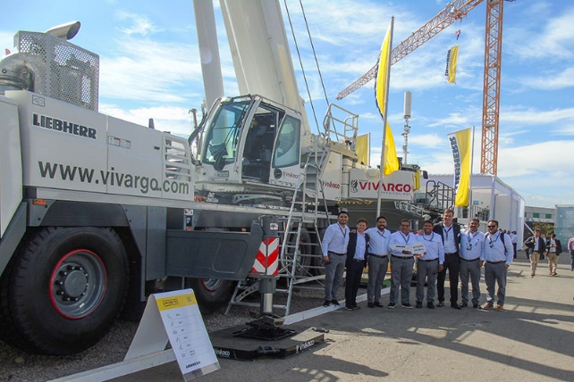

lwe-ltm-1150-5-3-handover-vivargo.jpg  
Angekommen und direkt auf der Messe Expomin: der erste LTM 1150-5.3 in Chile.

**Kontakt**

Wolfgang Beringer  
Marketing and Communication  
Telefon: +49 7391/502 - 3663  
E-Mail: wolfgang.beringer@liebherr.com

**Veröffentlicht von**

Liebherr-Werk Ehingen GmbH   
Ehingen (Donau) / Deutschland  
www.liebherr.com